Перенести папку «history» в папку «htdocs», яка знаходиться в папці «XAMPP».

XAMPP->php->

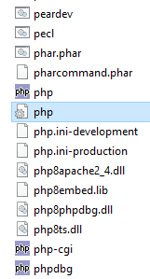

-> забрати крапку з комою на початку ( ;extension = sqlite3 )->( extension = sqlite3)->зберегти.

-> запустити Apache.

